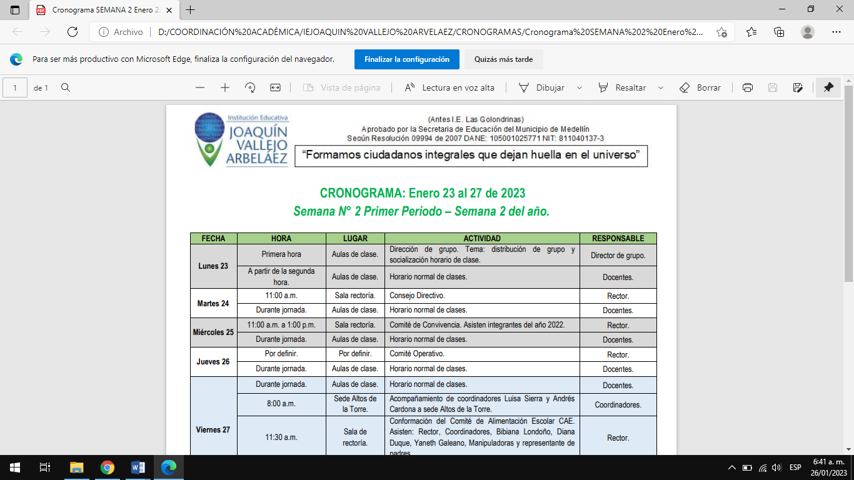
ASIGNATURA: BIOLOGÍA |  | Período:2 |  | Año 2023
DOCENTE: CLAUDIA RUA | Grado 11°/ Grupo: |  | PLAN DE APOYO
ESTUDIANTE:

El trabajo se presenta en hojas de block blancas y numeradas, con portada (normas APA, que enseñan las docentes de español), todas las consultas deben tener la biografía, los temas deben estar visiblemente separados.
Con este plan de apoyo se pretende que el estudiante demuestre que tiene las competencias trabajadas durante el segundo periodo de 11° en la asignación de BIOLOGÍA.
El plan de apoyo tendrá un porcentaje alto de practicidad para que el estudiante pueda demostrar haciendo que tiene las competencias
11° BIOLOGIA- PLAN DE APOYO PERIODO 2- CLAUDIA RUA
TEMAS: FOTOSISTESIS Y ADAPTACIONES DE LOS SERES VIVOS
Tema: Fotosíntesis
Introducción: La fotosíntesis es un proceso vital para la vida en la Tierra. Es el proceso mediante el cual las plantas y algunos otros organismos convierten la energía solar en energía química, produciendo glucosa y liberando oxígeno. Comprender la fotosíntesis nos ayuda a entender cómo las plantas obtienen su energía y cómo influyen en el equilibrio ecológico.
Puntos para desarrollar en el plan de apoyo:
1. Definición de la fotosíntesis: Explica qué es la fotosíntesis y cómo se lleva a cabo en las plantas. Describe el papel de los cloroplastos y los pigmentos como la clorofila en la captura de la energía solar.
2. Ecuación de la fotosíntesis: Presenta la ecuación química de la fotosíntesis y desglosa sus componentes. Muestra cómo la energía solar se convierte en energía química almacenada en forma de glucosa y cómo se libera oxígeno como subproducto.
3. Factores que afectan la fotosíntesis: Explora los factores que pueden influir en la tasa de fotosíntesis, como la luz solar, la temperatura y la disponibilidad de agua y dióxido de carbono. Discute cómo los cambios en estos factores pueden afectar la eficiencia de la fotosíntesis.
4. Importancia de la fotosíntesis: Discute la importancia de la fotosíntesis para la vida en la Tierra. Explora cómo la fotosíntesis es la base de las cadenas alimentarias, ya que las plantas son productores que proporcionan alimento y energía a otros organismos.
5. Aplicaciones prácticas: Muestra ejemplos de aplicaciones prácticas de la fotosíntesis, como la producción de alimentos a través de la agricultura y la generación de energía renovable a través de la biomasa y los biocombustibles.
Tema: Adaptaciones de los seres vivos
Introducción: Los seres vivos han desarrollado adaptaciones a lo largo del tiempo para sobrevivir y prosperar en diferentes entornos. Estas adaptaciones pueden ser estructurales, fisiológicas o de comportamiento, y les permiten a los organismos enfrentar desafíos y aprovechar recursos específicos.
Puntos para desarrollar en el plan de apoyo:
1. Definición de adaptaciones: Explica qué son las adaptaciones y cómo los organismos las desarrollan a lo largo del tiempo. Muestra ejemplos de adaptaciones estructurales, como el pico de un ave adaptado a su dieta, y adaptaciones fisiológicas, como la capacidad de los camellos para almacenar agua.
2. Adaptaciones al ambiente: Explora las diferentes adaptaciones de los seres vivos a diferentes ambientes, como adaptaciones de los animales al desierto, la tundra o la selva tropical. Discute cómo estas adaptaciones les permiten obtener alimento, evitar depredadores o tolerar condiciones extremas.
3. Mimicría y camuflaje: Introduce al mimetismo y el camuflaje como formas de adaptación en los organismos que se asemejan a otros organismos o a su entorno para protegerse o cazar. Muestra ejemplos de insectos que imitan hojas o flores.
4. Adaptaciones reproductivas: Explora las adaptaciones relacionadas con la reproducción, como los comportamientos de apareamiento y las estrategias de reproducción de diferentes especies. Muestra ejemplos de adaptaciones reproductivas, como la polinización de las flores por insectos o la cría en colonias de ciertas especies.
5. Adaptaciones humanas: Discute cómo los seres humanos también han desarrollado adaptaciones para sobrevivir en diferentes ambientes y condiciones. Muestra ejemplos de adaptaciones culturales, tecnológicas y fisiológicas que han permitido a los humanos prosperar en diferentes partes del mundo.

